現状変更に係る資料　　（下鴨別邸図面資料：製作年代大正14年）

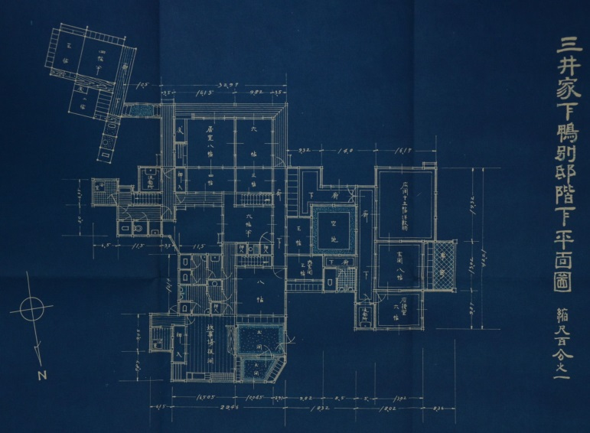

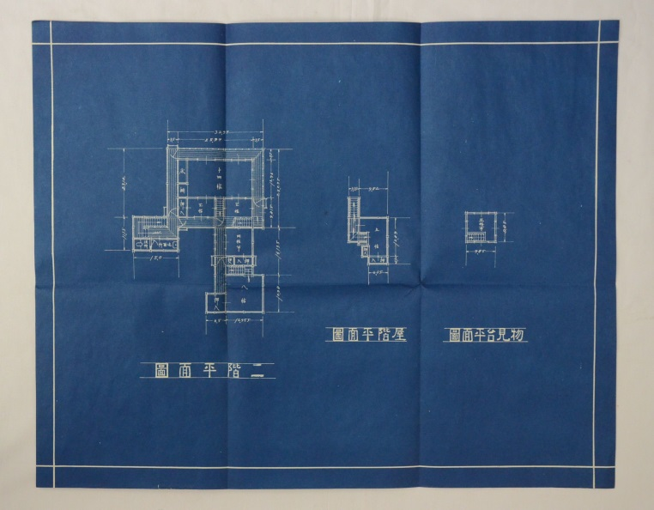

　　　　　「物見台平面図・屋階平面図

二階平面図」（三井文庫所蔵）

　　　「三井家下鴨別邸階下平面図」（三井文庫所蔵）

**戸袋復原箇所**

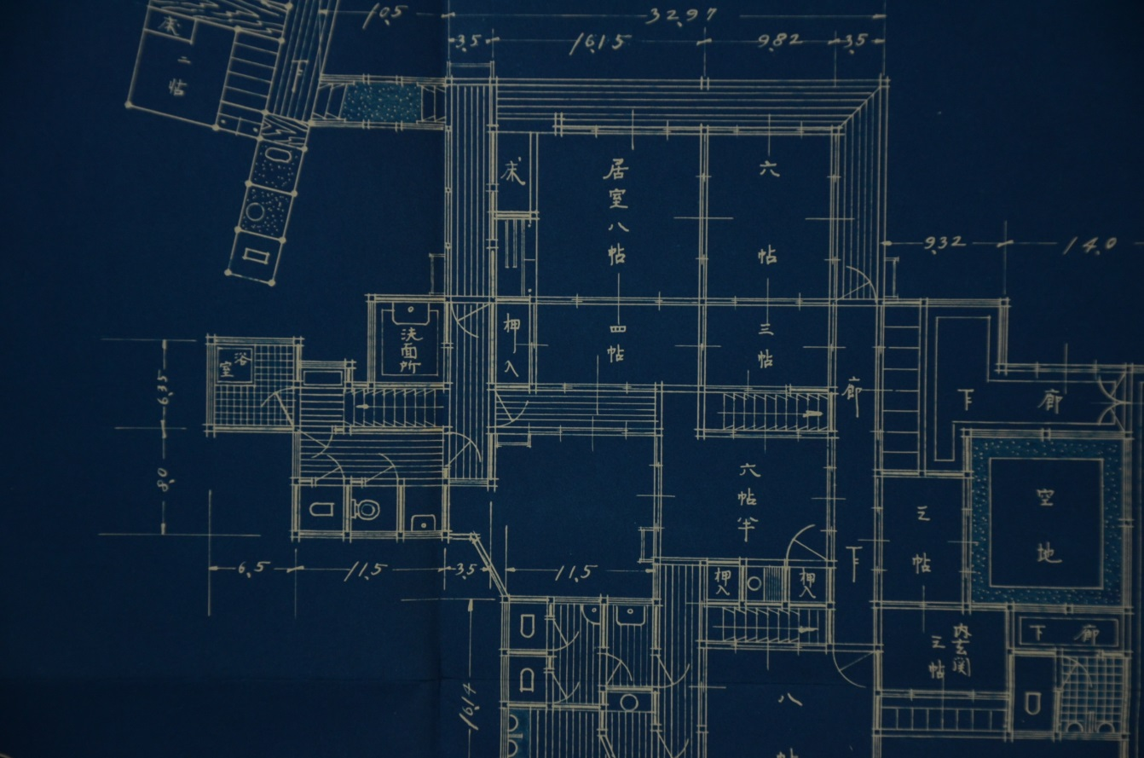

　　　　　　　　　　　　　　　　　　　　　階下平面図詳細